**МИНОБРНАУКИ РОССИИ**

**Санкт-Петербургский государственный**

**электротехнический университет**

**«ЛЭТИ» им. В.И. Ульянова (Ленина)**

**Кафедра МО ЭВМ**

отчет

**по лабораторной работе №2**

**по дисциплине «Операционные системы»**

**Тема: Исследование интерфейсов программных модулей**

|  |  |  |
| --- | --- | --- |
| Студент гр. 6304 |  | Виноградов К.А. |
| Преподаватель |  | Губкин А.Ф. |

Санкт-Петербург

2018

**Постановка задачи**

**Цель работы.**

Исследование интерфейса управляющей программы и загрузочных модулей. Исследование префикса сегмента программы (PSP) и среды, передаваемой программе.

**Функции управляющей программы.**

|  |  |
| --- | --- |
| **Название функции** | **Назначение функции** |
| Write_msg | Вывод сообщения на экран |
| TETR_TO_HEX | Перевод числа из 2-ой в 16-ую с/с (1/2 байта) |
| BYTE_TO_HEX | Перевод числа из 2-ой в 16-ую с/с (1 байт) |
| WRD_TO_HEX | Перевод числа из 2-ой в 16-ую с/с (2 байта) |
| BYTE_TO_DEC | Перевод числа из 2-ой в 10-ую с/с (1 байт) |
| DEFINE_WR_MEM | Определяет первый байт недоступной памяти |
| DEFINE_ENV_ADR | Определяет сегментный адрес среды программы |
| DEFINE_TAIL | Определяет хвост командной строки в символах |
| DEFINE_ENV_CONT | Определяет содержимое переменных среды и пути модуля |

**Структуры данных управляющей программы.**

|  |  |
| --- | --- |
| **Название структуры** | **Назначение структуры** |
| WR_MEM | Хранит адрес начала недоступной памяти |
| ENV_ADR | Хранит сегментный адрес среды |
| TAIL | Хранит оповещение о хвосте командной строки |
| ENV_CONT | Хранит оповещение о значениях переменных среды |
| PATH | Хранит оповещение о пути загрузочного модуля |

**Последовательность действий, выполняемых программой.**

Программа обращается к определенным участкам PSP и выводит:

1. Адрес начала недоступной памяти в шестнадцатеричном виде
2. Сегментный адрес среды программы в шестнадцатеричном виде
3. Хвост командной строки в символах
4. Содержимое переменных среды
5. Путь загружаемого модуля

**Результаты**

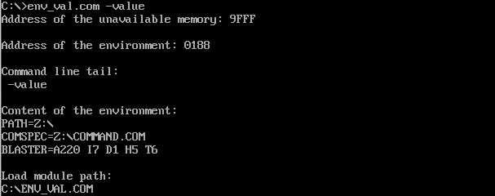

Рисунок 1 – Результат работы программы.

**Описание результатов**

**Ответы на контрольные вопросы:**

**1.** **Сегментный адрес недоступной памяти.**

А) Адрес недоступной памяти указывает на границу верхней памяти (UMB) и основной памяти (Conventional Memory).

Б) Адрес недоступной памяти расположен за областью памяти, отведенной программе.

В) Можно, т.к. она не защищена от записи.

**2.** **Среда, передаваемая программе.**

А) Среда – это область памяти, содержащая переменные среды, записанные в виде «ИМЯ = ПАРАМЕТР».

Б) Среда создается после старта командного интерепретатора при запуске системы, а при загрузке модуля информация из переменных среды передается в среду программы.

В) Информация берется из файла AUTOEXEC.BAT

**Вывод**

В ходе данной лабораторной работы мы исследовали интерфейс загрузочного модуля и познакомились со строением PSP.